体つくり運動　学習プリント６

　　　年　　　組　　　番　　氏名

テーマ６　動きを持続する能力（持久力）を高める運動

＜学習のねらい＞

|  |
| --- |
| 一つの運動または複数の運動を組み合わせて一定の時間に連続して行ったり、一定の回数を反復して行ったりすることで持久力が高まります。持久力とは、スタミナや粘り強さのことを言いますが、心肺機能を向上させる運動は、健康づくりにも非常に大切となります。  　ここでは、持久力を高める運動の方法や留意点等を学び、自分の健康や体力の実態と実生活に応じて、運動を計画的に行うことができるようになりましょう。 |
|
|

キーワード：心肺機能、運動強度、心拍数、疲労感、インターバル走、レペティッション、

参考になる資料：学校で使っている保健体育の教科書「運動やスポーツの効果と安全」など

＜持久力を高める運動の基礎知識＞

・持久的な運動を長期間続けると、**心肺機能**（**肺**や**心臓）**、**毛細血管**が発育・発達する。

・持久的な運動を長期間続けると、全身に効率よく酸素や栄養素を運ぶことができるようになり、**持久力**が高まる。

・持久力トレーニングでは、運動強度の目安として、**心拍数**や**疲労感**が用いられる。

＜行うときの留意点＞

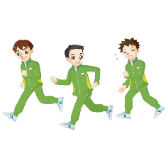　・心拍数や疲労感を手がかりにして運動を選ぶ。

　・無理のない運動の強さと時間を選ぶ。

基本知識　その１　持久力を高める走トレーニング

・ジョギング

ゆっくり長く走る「ロングスローディスタンス（Long Slow Distance：LSD）」、一定のペースを維持する「ペース走」、徐々にスピードを上げていく「ビルドアップ走」など

・インターバル走

高強度の走運動を、短い休息を挟んで行うスピードと持久力、両方の能力を向上させることができるトレーニング

・レペティッション

タイムトライアルのように全力で行うトレーニングを十分な休息をとって複数回行うトレーニング

※地面がコンクリートやアスファルトのような硬い素材だと怪我の危険性が高まります。できるだけ脚への負担を軽くするよう、土や芝生の上で走るようにしましょう。

（参考・引用：日本陸上競技連盟『中学校部活動における陸上競技指導の手引き』）

問　上の走トレーニングを行った時の感想を書いてみよう。

|  |  |
| --- | --- |
| トレーニングの名称 | 感　想 |
|  |  |

☆課題１　心拍数（脈拍数）の測り方を確認しよう。

利き手の人差し指・中指・薬指の３本の指で、利き手でない側の手首の内側にある動脈（親指側で拍動が触れるところ）を10秒間図り、その数値を6倍すると1分間の脈拍数となります。

回／分

　問　今のあなたの心拍数を測ってみよう。

☆課題２　心拍数や疲労感を手がかりにしてみよう。

・運動強度の算出には、「心拍数」と「自覚的運動強度（RPE）」を用います。RPEの「楽」「きつい」などが疲労感の目安になります。

参考：自覚的運動強度（ＲＰＥ）



運動時の主観的負担度を数字で表したもので数字を１０倍するとほぼ心拍数になるように工夫されている。

・全く運動習慣のない人と運動習慣がある人では、同じ運動をしても心拍数の上がり方や自覚的運動強度の感じ方が全く異なります。

・心拍数を手がかりにした運動強度（目標心拍数）が設定でき、自覚的運動強度の感じ方もそれに見合ったものになることで、効率的なトレーニングの実施が可能になります。

　問　今までにあなたが行った運動を右図の自覚的運動強度に当てはめてみよう。どのような運動が「ややきつい」「きつい」「かなりきつい」に当てはまるか、それぞれ一つ書いてみよう。

|  |  |
| --- | --- |
| 例：楽である | 例：犬の散歩を歩きながら２０分 |
| やや  きつい |  |
| きつい |  |
| 非常に  きつい |  |

☆課題３　年齢・最大心拍数・安静時心拍数から運動強度を算出しよう。

〈算出方法の例〉　『カルボーネン法』

|  |
| --- |
| 最大心拍数＝２２０－年齢  目標心拍数＝予備心拍数×運動強度＋安静時心拍数  予備心拍数＝最大心拍数－安静時心拍数 |

最大心拍数と安静時心拍数の差を「予備心拍数」とする考え方です。心臓がどれだけ余裕に動かせるかを示す指標となることから、一人一人の体力に沿った運動強度の設定が可能になります。

（例）２０歳の人の５０％の運動強度　安静時心拍数６０回／分

２２０－２０＝２００回／分（最大心拍数）

（２００－６０）×0.5＋６０＝１３０回／分（目標心拍数）

　　問　安静時心拍数６０回／分の１５歳の人が７０％の運動強度の運動を行う場合の目標心拍数を求めてみよう。

回／分

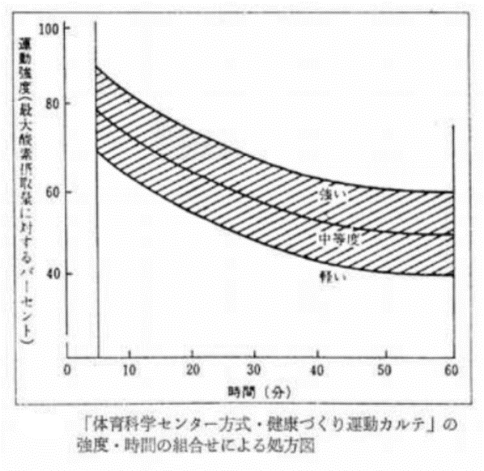　☆課題４　「MY有酸素運動プログラム」を作成してみよう。

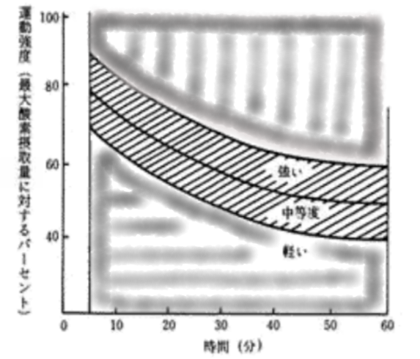右の図は運動強度と時間の組合せをあらわしています。運動の効果が期待できて、危険やそれほどの苦痛、困難をともなわないで実施できる運動強度と時間の組合せが図中に示してある斜線の範囲といわれています。（個人差があります）

例：運動強度６０％程度の運動を約１５分行うと軽めの運動として効果が期待できる。（図中の点線　　　　）

効果的に運動やトレーニングを行うには「※FITT」の原則を考えて計画を立てます。強度が不十分な運動を長時間行っても運動効果は得られにくく（図の斜線の下の部分）、運動強度が高すぎるとケガにつながるリスクが高くなってしまいます（図の斜線の上の部分）。

※FITTとは、運動処方に大切な４つのポイントのことで、Frequency：運動頻度、Intensity：運動強度、Time：運動時間、Type of exercise：トレーニングの種類を示します。

問　目的、目標を定め、目標の実現にむけたプログラムを作成してみよう。

目的：有酸素運動を行う目的の□にチェックしてください。

□　健康づくりのための持久力（スタミナ）の維持・向上

□　運動やスポーツを行うための持久力（スタミナ）の向上

目標：いつまでに、どのくらいの持久力向上を目指すのか具体的な目標を立てよう。

|  |
| --- |
|  |

運動種目：具体的な運動種目を決めよう。(例）ウォーキング、ジョギング、サイクリングなど

|  |
| --- |
|  |

負荷条件：目標を達成するために適当と思う負荷条件を設定しよう。

運動強度　　　　％　　⇒　　目標心拍数　　　　　　回／分（カルボーネン法で算出してみよう）

運動時間　　　　分　　　頻度　　　　　　　　　　　　（週3回（月・水・金）など）

※ここで立てたプログラムは新型コロナウイルス感染症対策がひと段落して安全に運動ができるようになったら実践してみましょう。

学習ノート６

　　　　年　　　　組　　　　番　　氏名

第６回　　　　月　　　日（　　）　　　時　　　分　～　　　時　　　分　　学習時間　　　分

今日の体調：　良い　　ふつう　　悪い（理由：　　　　　　　　　　　　）　　体温　　　　℃

テーマ：持久力を高める運動

ねらい：持久力を高める運動にはどのようなものがあるかを理解する。

　　　　自身にあった種類、強度、量で計画することができるようになる。

学習の振り返り

|  |  |
| --- | --- |
| ①楽しく学習に取り組めましたか。 | １　　２　　３　　４ |
| ②新たな発見や気付きがありましたか。 | １　　２　　３　　４ |
| ③持久力を高める運動を行うことの意義がわかりましたか。 | １　　２　　３　　４ |
| ④持久力を高める運動を行う際のポイント等がわかりましたか。 | １　　２　　３　　４ |
| ⑤運動を計画し、実施する際の留意点等がわかりましたか。 | １　　２　　３　　４ |

１：できなかった　２：あまりできなかった　３：できた　４：よくできた

今日の学習を振り返って学んだこと、感じたこと、考えたこと、思ったことなどをまとめてみよう。

|  |
| --- |
|  |

〈豆知識〉心肺持久力と筋持久力

心肺持久力は全身持久力とも言われていますが、呼吸循環能力、即ち酸素を筋肉に供給する際の肺による酸素摂取と、心臓による酸素供給能力を意味し、最大酸素摂取量で決まります。この能力を向上させる為には、高負荷と低負荷を交互に繰り返すインターバルトレーニングが代表的な例です。身体全体の筋肉を使った運動を長く続ける事により、心肺持久力は向上していきます。

筋持久力とは、筋肉を長時間働かせる能力です。ランニングはしているのに、何か違うスポーツをするとすぐに疲れてしまう・・という経験もあると思います。これは、筋持久力が弱いため、疲れて足や他の部位の筋肉が重くなりバテてしまう減少です。筋持久力を向上させる方法は、あまり高くない負荷で反復回数を行う筋力トレーニングです。主に遅筋（長時間、力を維持する筋肉）を鍛えることによって、脂肪をエネルギーとして多く使うことができるので、ダイエット効果も大きいと言われています。